Factores que influyen en el emprendedurismo rural y su impacto en el desarrollo local en Sarapiquí, Costa Rica
Factors influencing rural entrepreneurship and its impact on local development in Sarapiquí, Costa Rica

Artículo científico

Walter Campos Picado

Licenciado, Universidad Latinoamericana de Ciencia y Tecnología (ULACIT)

Autor de correspondencia: Walter Campos Picado – wcamposp057@ulacit.ed.cr

Resumen

Propósito:
El propósito de este artículo es analizar las características, desafíos y oportunidades del emprendedurismo en la zona rural de Sarapiquí, Costa Rica. La investigación responde a la necesidad de generar conocimiento contextualizado que permita fortalecer políticas públicas y programas de apoyo más eficaces, ante la falta de estudios empíricos sobre emprendimiento en comunidades rurales costarricenses.
Metodología de la investigación:
Se empleó un enfoque cuantitativo descriptivo, aplicando un cuestionario estructurado a 101 emprendedores rurales. Los datos fueron procesados mediante herramientas estadísticas como análisis chi cuadrado y pruebas t de Student, complementados con representaciones gráficas para identificar patrones relevantes.
Hallazgos:
Los resultados muestran que el acceso a financiamiento, la falta de capacitación y el escaso apoyo institucional son los principales obstáculos. Además, el nivel educativo y el hecho de tener otro empleo influyen significativamente en la percepción de dificultad para emprender. También se identificó una alta resiliencia de los participantes y oportunidades vinculadas al turismo rural y la agricultura sostenible.
Limitaciones de la investigación:
La encuesta fue autoadministrada, lo cual puede generar sesgos de interpretación. La cobertura geográfica fue limitada a ciertas comunidades de Sarapiquí.
Implicaciones prácticas:
Los resultados pueden guiar programas de apoyo territorialmente contextualizados y estrategias inclusivas de financiamiento y capacitación.
Originalidad / valor:
Este estudio aporta evidencia empírica reciente y localizada sobre el ecosistema emprendedor rural, poco documentado en Costa Rica.
Palabras clave: Emprendimiento rural, Sarapiquí, desarrollo local, obstáculos emprendedores, resiliencia.

Abstract

Purpose:
The purpose of this article is to analyze the characteristics, challenges, and opportunities of rural entrepreneurship in the Sarapiquí region of Costa Rica. The study addresses the need for contextualized knowledge to inform more effective public policies and support programs, given the lack of empirical studies on entrepreneurship in rural Costa Rican communities.
Research methodology:
A quantitative descriptive approach was used, applying a structured questionnaire to 101 rural entrepreneurs. Data were analyzed using statistical tools such as chi square tests and t-tests, supported by graphical representations to highlight significant patterns.
Findings:
Results indicate that access to financing, lack of training, and limited institutional support are the main obstacles. Additionally, education level and having a second job significantly influence perceived difficulty in entrepreneurship. High resilience and opportunities in rural tourism and sustainable agriculture were also identified.
Research limitations:
The survey was self-administered, potentially leading to interpretation bias. Geographic coverage was limited to selected communities in Sarapiquí.
Practical implications:
Findings can inform territorially contextualized support programs and inclusive strategies in financing and entrepreneurial training.
Originality / value:
This study provides recent and localized empirical evidence on the rural entrepreneurial ecosystem, an understudied topic in Costa Rica.
Keywords: Rural entrepreneurship, Sarapiquí, local development, entrepreneurial barriers, resilience.

CAPÍTULO I. INTRODUCCIÓN
El emprendimiento rural ha emergido como una estrategia clave para el desarrollo económico y social en comunidades marginadas a nivel global. Organismos internacionales como la Organización de las Naciones Unidas para la Alimentación y la Agricultura y el Banco Mundial han destacado la importancia de fomentar el emprendedurismo en zonas rurales para combatir la pobreza y promover el crecimiento sostenible. Sin embargo, a pesar de los esfuerzos realizados, persisten desafíos significativos que limitan el éxito de estas iniciativas, especialmente en América Latina.
En el contexto latinoamericano, el emprendimiento rural enfrenta obstáculos estructurales como el acceso limitado a financiamiento, la falta de capacitación empresarial y la ausencia de políticas públicas inclusivas. Un estudio reciente de Cajas, Ponce y Arteaga (2022) identificó que la innovación y el acceso a recursos son factores determinantes para el éxito de los emprendimientos rurales en la región. Asimismo, Arias, Julio, Tafur y Vásquez (2022) analizaron la influencia de las políticas públicas inclusivas en los emprendimientos rurales de Lima, Perú, encontrando una relación significativa entre estas políticas y el desarrollo de las iniciativas emprendedoras.
El emprendimiento femenino en zonas rurales también ha sido objeto de estudio. Castaño et al. (2024) examinaron el comportamiento emprendedor de mujeres rurales en Colombia, destacando la importancia de diversificar las actividades productivas y proporcionar apoyo para fortalecer sus emprendimientos. Además, Restrepo (2020) analizó las barreras que enfrentan las mujeres rurales en Antioquia, Colombia, al emprender, identificando factores como la falta de acceso a recursos y la necesidad de políticas de apoyo con enfoque de género.
En Costa Rica, el emprendimiento rural ha sido impulsado como una de las principales estrategias para dinamizar las economías locales, especialmente en regiones históricamente rezagadas en términos de desarrollo económico y acceso a empleo formal. Diversas instituciones públicas, como el Instituto Nacional de Aprendizaje, el Ministerio de Economía, Industria y Comercio y programas específicos como FOMUJERES, han promovido el autoempleo y la creación de pequeñas empresas como mecanismos para reducir la pobreza y aumentar la autonomía económica de las poblaciones rurales. Sin embargo, el impacto de estas iniciativas ha sido desigual, y muchos de estos esfuerzos no logran consolidarse de manera sostenible por falta de continuidad, seguimiento o contextualización territorial.
Uno de los estudios más relevantes en este sentido es el Plan de Desarrollo Rural Territorial Sarapiquí - PRODESA (2015), el cual identifica tanto fortalezas como debilidades del ecosistema emprendedor en la zona. Entre los hallazgos más significativos, se señala que los colegios ubicados en contextos rurales no preparan a los estudiantes para el emprendimiento, sino que los orientan a aspirar a empleos asalariados tradicionales. Además, se destaca la falta de acceso a crédito por parte de los jóvenes emprendedores, una situación que restringe seriamente sus posibilidades de formalizar o escalar sus iniciativas. Estas condiciones revelan una desconexión entre el discurso institucional de fomento al emprendimiento y las condiciones reales en que este se desarrolla en las comunidades rurales.
Complementando ese diagnóstico, la investigación de López y Fernández (2023) ofrece una mirada más cualitativa sobre el impacto que tiene la capacitación en el fortalecimiento del emprendimiento femenino en la comunidad de San Ramón de la Virgen, también en Sarapiquí. A través del análisis de cinco casos de mujeres emprendedoras, el estudio evidencia cómo la formación en turismo rural y gestión empresarial no solo mejora las capacidades productivas, sino que también fortalece el empoderamiento y la participación activa de estas mujeres en sus comunidades. No obstante, los resultados también apuntan a la necesidad de mayor acompañamiento, financiamiento y creación de redes de apoyo que permitan que estas iniciativas se mantengan y evolucionen a largo plazo.
A pesar de estos esfuerzos a nivel nacional e internacional por promover el emprendedurismo como motor de desarrollo, existe aún una brecha significativa en la comprensión profunda de las características específicas que adoptan las iniciativas emprendedoras en las zonas rurales de Costa Rica. Si bien existen programas gubernamentales y privados dirigidos a fomentar la actividad emprendedora, muchos de estos carecen de una contextualización adecuada que considere las condiciones sociales, económicas y culturales particulares de los territorios más alejados de la Gran Área Metropolitana.
Este vacío es particularmente notorio en comunidades como Río Frío, Horquetas y La Chávez de Sarapiquí, donde la realidad del emprendedor rural está marcada por limitaciones estructurales como el bajo acceso a capacitación, escaso financiamiento, falta de redes de apoyo y una débil articulación institucional. La ausencia de estudios científicos que documenten de manera sistemática las experiencias, obstáculos y capacidades de los emprendedores en esta localidad impide diseñar políticas públicas efectivas y programas adaptados a sus verdaderas necesidades. Además, la mayoría de las políticas actuales siguen un modelo generalista que no responde a las particularidades de los entornos rurales costarricenses.
Por esta razón, la presente investigación se plantea como una contribución necesaria para llenar ese vacío de conocimiento, mediante un análisis detallado de las características del emprendedurismo en la zona rural de Sarapiquí. El estudio busca no solo describir las dinámicas actuales de emprendimiento, sino también identificar los factores que condicionan su desarrollo, con el fin de generar insumos relevantes para la toma de decisiones en materia de política pública, diseño de programas de apoyo y fortalecimiento del ecosistema emprendedor rural en Costa Rica.

1.1 Pregunta de investigación:
¿Cuáles son las principales características, desafíos y oportunidades del emprendedurismo en la zona rural de Sarapiquí, Costa Rica, y cómo pueden informarse políticas y programas para fortalecerlo?
1.2 Objetivo general:
Analizar las características del emprendedurismo en la zona rural de Sarapiquí, Costa Rica, para identificar desafíos y oportunidades que permitan fortalecer las iniciativas emprendedoras locales.
1.3 Objetivos específicos:
Identificar los perfiles de los emprendedores en la zona rural de Sarapiquí.
Analizar los principales desafíos que enfrentan los emprendedores en términos de capacitación, financiamiento y apoyo institucional.
Evaluar las oportunidades existentes para el fortalecimiento del emprendedurismo en la región.
Proponer recomendaciones para el diseño de políticas y programas que apoyen el desarrollo del emprendedurismo rural en Sarapiquí.
1.4 Metodología:
La investigación adoptará un enfoque cualitativo descriptivo, utilizando métodos como la revisión documental de estudios previos, entrevistas semiestructuradas a emprendedores locales y análisis de contenido de planes y políticas vigentes. Esta metodología permitirá obtener una comprensión profunda de las dinámicas del emprendedurismo en la zona rural de Sarapiquí y formular recomendaciones basadas en evidencia.

CAPÍTULO II: MARCO TEÓRICO

Tras concluir el análisis preliminar en el primer capítulo, nos adentramos en el marco teórico y conceptual que sustenta esta investigación sobre el emprendimiento en la zona rural de Sarapiquí. Este capítulo establece una base sólida para el desarrollo del estudio, abordando temas de emprendimiento, sus características, habilidades requeridas y los aspectos formales para la creación de una empresa. De este modo, se proporciona una comprensión detallada de los elementos esenciales del emprendimiento. Todo este marco teórico se construye con el fin de dar respuesta a la pregunta de investigación: ¿Cuáles son las principales características, desafíos y oportunidades del emprendedurismo en la zona rural de Sarapiquí, Costa Rica, y cómo pueden informarse políticas y programas para fortalecerlo?
A nivel global, el emprendimiento ha sido identificado como una de las principales palancas para fomentar el crecimiento económico y la reducción de la pobreza. En particular, el emprendimiento rural representa una alternativa crucial para las comunidades que tradicionalmente han enfrentado exclusión económica y limitadas oportunidades laborales. Según Santana, Chebabi y Millen (2023), el acceso equitativo a recursos financieros y formativos puede transformar de manera significativa las posibilidades de desarrollo de los agricultores y emprendedores rurales. Esta visión permite empezar a comprender los principales desafíos estructurales del ecosistema emprendedor, que se vincula directamente con el segundo objetivo específico de esta investigación.
En la región latinoamericana, el impulso al emprendimiento rural ha cobrado fuerza como parte de las estrategias de desarrollo territorial. Vázquez Maguirre (2022) sostiene que los emprendimientos sociales han sido una herramienta poderosa para dinamizar economías locales y fortalecer el tejido social, especialmente en comunidades indígenas y rurales. Sin embargo, estos esfuerzos a menudo se ven limitados por la falta de articulación entre actores institucionales, mercados y comunidades, lo cual reduce su impacto sostenido. Esto evidencia la necesidad de proponer estrategias de articulación local e institucional que sustenten políticas eficaces, como lo establece el cuarto objetivo específico de esta investigación.
En Costa Rica, la situación no es distinta. El estudio de Chaves, Rodríguez y Vargas (2023) destaca que el emprendimiento rural está influido por la disponibilidad de recursos naturales, la cultura local y las condiciones de infraestructura. A pesar de contar con un entorno natural favorable, muchas comunidades rurales enfrentan dificultades para acceder a capacitación, financiamiento y acompañamiento institucional. Este hallazgo se relaciona de forma directa con el segundo objetivo específico: analizar los principales desafíos que enfrentan los emprendedores. Asimismo, permite contextualizar los retos particulares de Sarapiquí.
González y Rodríguez (2022) señalan que la educación emprendedora es una herramienta clave para fortalecer las competencias locales, pero subrayan la necesidad de enfoques adaptados al contexto rural. Este punto contribuye al primer objetivo específico, ya que permite identificar las características de los perfiles de los emprendedores y su formación.
Las políticas públicas orientadas al fomento del emprendimiento también juegan un rol central. Suárez Caro y Camacho Bonilla (2023) proponen que las intervenciones educativas en zonas rurales deben articularse con estrategias de desarrollo territorial, reconociendo las particularidades de cada región. En línea con esto, López y Fernández (2023) critican que muchas de las políticas implementadas en Costa Rica carecen de pertinencia territorial, lo que afecta su eficacia en la promoción del emprendimiento. Esto es especialmente relevante para el cuarto objetivo específico, que busca proponer recomendaciones que informen programas adaptados a las realidades de Sarapiquí.
Un aspecto clave del emprendimiento rural es su dimensión de género. Ramírez y Soto (2022) resaltan que las mujeres emprendedoras enfrentan barreras específicas como la sobrecarga de trabajo no remunerado, la escasa autonomía económica y el acceso desigual a recursos. No obstante, han demostrado ser actores fundamentales en la generación de ingresos y el fortalecimiento de redes comunitarias. Este enfoque también permite identificar perfiles diferenciados dentro de los emprendedores locales, enriqueciendo el primer objetivo específico.
Otro elemento relevante es el uso de tecnologías y estrategias de comunicación para potenciar los negocios rurales. Nivelo Guamán y Urgilés Cabrera (2024) analizan cómo el diseño de estrategias visuales puede fortalecer la identidad de los emprendimientos y mejorar su alcance en mercados locales y regionales. Asimismo, Martínez y Pérez (2020) destacan el papel de la innovación tecnológica como un mecanismo de competitividad que permite a los emprendedores diversificar su oferta y acceder a nuevos nichos de mercado. Estas oportunidades tecnológicas deben ser consideradas dentro del tercer objetivo específico, que busca evaluar posibilidades de fortalecimiento.
El financiamiento sigue siendo una de las principales limitaciones para los emprendedores rurales. Vargas y Morales (2021) documentan que las cooperativas representan una alternativa eficaz para facilitar el acceso a créditos, especialmente cuando los bancos tradicionales no están dispuestos a asumir el riesgo que implican estos proyectos. El fortalecimiento de estas instituciones financieras solidarias podría contribuir significativamente al crecimiento del ecosistema emprendedor rural, lo cual responde nuevamente al segundo objetivo.
Además de los factores económicos y estructurales, el emprendimiento está vinculado a una diversidad de motivaciones personales y colectivas. Florez Cardoso (2025) subraya que los emprendimientos rurales no solo responden a la búsqueda de ingresos, sino también al deseo de preservar la cultura local, mejorar la calidad de vida y fortalecer el sentido de pertenencia a la comunidad. Esta visión integral del emprendimiento permite comprenderlo no solo como una estrategia económica, sino como un proceso social y cultural, y aporta a todos los objetivos al reconocer el componente humano y comunitario del proceso emprendedor.
Desde un enfoque de sostenibilidad, Rodríguez-García, Guijarro-García y Carrilero-Castillo (2021) destacan que los emprendimientos de base ecológica están ganando protagonismo en zonas rurales. Estas iniciativas no solo generan valor económico, sino que contribuyen a la conservación ambiental y la educación sobre buenas prácticas. En este sentido, los ecopreneurs constituyen un nuevo perfil de emprendedor comprometido con el desarrollo sostenible, lo que complementa tanto los perfiles como las oportunidades identificadas.
La innovación social también ha sido estudiada como catalizador del cambio en territorios rurales. Tedesco y Ramos Soria (2023) sostienen que los actores de innovación de base comunitaria, conocidos como grassroots innovators, juegan un papel fundamental al promover soluciones locales a problemas complejos mediante el uso de conocimiento endógeno y redes colaborativas. Este enfoque debe considerarse en las recomendaciones de políticas adaptadas a Sarapiquí.
Por último, el caso de programas como Haku Wiñay en el contexto andino, estudiado por Asencio (2021), constituye un referente valioso para comprender cómo el acompañamiento técnico y social, junto con el acceso a capitales iniciales, puede generar procesos sostenibles de autonomía económica en zonas rurales. Este programa ha logrado articular la capacitación productiva con el fortalecimiento organizativo y comunitario, promoviendo un enfoque integral del desarrollo que parte desde las capacidades locales. El éxito de esta experiencia reside en su capacidad para reconocer y potenciar los saberes de las comunidades, evitando imponer soluciones externas desconectadas de la realidad territorial.
El análisis de este tipo de intervenciones ofrece lecciones significativas para otras regiones con características similares, como Sarapiquí. En esta zona costarricense, donde también existen condiciones de exclusión territorial, vulnerabilidad económica y escaso acceso a oportunidades formales, iniciativas que combinen formación técnica, acceso a recursos financieros y apoyo institucional podrían replicar impactos positivos. Sin embargo, para ello es fundamental adaptar las estrategias a la cultura organizativa local, al contexto productivo predominante y a las aspiraciones de los actores sociales involucrados.
En este sentido, los hallazgos del estudio de Haku Wiñay no deben verse como un modelo único, sino como una fuente de inspiración para diseñar soluciones adaptadas a la realidad costarricense. Considerar este tipo de experiencias permite enriquecer las propuestas de desarrollo territorial con base en evidencia empírica y enfoques participativos. En el caso de Sarapiquí, integrar elementos de acompañamiento técnico, acceso al microcrédito y fortalecimiento de capacidades organizativas puede contribuir a crear un entorno más favorable para el emprendedurismo rural sostenible.
En síntesis, el marco teórico evidencia que el emprendimiento rural es un fenómeno profundamente multidimensional, donde confluyen factores económicos como el acceso al crédito, sociales como las redes de apoyo comunitario, culturales como la identidad local y el sentido de pertenencia, y políticos en cuanto a la influencia de políticas públicas efectivas o ausentes. Esta complejidad obliga a mirar el emprendedurismo no solo como un esfuerzo individual, sino como una construcción social que responde a dinámicas estructurales y territoriales específicas. En el caso de Sarapiquí, esta multidimensionalidad se ve atravesada por las características propias del entorno rural costarricense, que exige estrategias diferenciadas de acompañamiento y desarrollo.
El éxito de las iniciativas emprendedoras en contextos rurales depende en gran medida de la articulación efectiva entre actores locales, institucionales y comunitarios, así como del acceso a recursos claves como la capacitación, la tecnología y el financiamiento. Asimismo, la adaptabilidad a condiciones cambiantes del mercado, del clima y del entorno sociopolítico, representa una condición indispensable para la sostenibilidad de estos emprendimientos. Esta articulación debe considerar también las asimetrías existentes entre regiones, lo que implica reconocer que no todas las comunidades rurales enfrentan los mismos retos ni disponen de las mismas oportunidades.
Por tanto, este conjunto de elementos analizados en la literatura consultada reafirma la necesidad de continuar investigando el fenómeno desde un enfoque territorial y contextualizado. En el caso particular de Sarapiquí, se hace urgente identificar estrategias concretas y recomendaciones realistas que permitan fortalecer las capacidades de los emprendedores locales. Esto implica una aproximación participativa, en la que las voces de los propios actores rurales sean escuchadas y consideradas en el diseño de políticas y programas que busquen potenciar el desarrollo económico inclusivo en esta región del país.

CAPÍTULO III. MARCO METODOLÓGICO

La presente investigación adopta un enfoque cualitativo de tipo descriptivo, orientado a comprender en profundidad las dinámicas del emprendedurismo en la zona rural de Sarapiquí. Este enfoque es el más adecuado cuando se busca interpretar significados, experiencias y percepciones de los actores sociales en su contexto real (Creswell y Poth, 2021). Dado que la investigación pretende analizar características, desafíos y oportunidades desde la perspectiva de los propios emprendedores, el enfoque cualitativo permite captar la riqueza de estos fenómenos con un nivel de detalle que difícilmente se lograría mediante instrumentos cuantitativos. Además, este enfoque favorece el desarrollo de recomendaciones contextualizadas y culturalmente pertinentes, alineadas con los objetivos propuestos.
3.1 Datos primarios
La recolección de datos primarios se realizará mediante entrevistas semiestructuradas a emprendedores rurales de la zona. Las entrevistas permitirán captar percepciones, experiencias y conocimientos acumulados, contribuyendo a un análisis interpretativo de los factores que inciden en el desarrollo emprendedor. El guion de entrevistas será construido a partir de los hallazgos de la revisión bibliográfica y validado mediante juicio de expertos. Esta técnica ha sido utilizada con eficacia en investigaciones similares (Ramírez y Soto, 2022; Tedesco y Ramos Soria, 2023), donde el análisis cualitativo ha permitido profundizar en las realidades territoriales.
3.2 Población de estudio
La población objetivo está compuesta por personas emprendedoras que viven en comunidades rurales del cantón de Sarapiquí, incluyendo localidades como Río Frío, La Virgen, Horquetas y Puerto Viejo. Esta población abarca tanto a personas con emprendimientos formalizados como a aquellas en etapas informales o de autoempleo, siendo relevante para analizar distintos niveles de consolidación empresarial.
3.3 Muestra de estudio
Dado el enfoque cualitativo, no se aplica un muestreo estadístico probabilístico, sino un muestreo intencional o por criterios. Se seleccionarán entre 100 y 150 emprendedores que representen diversidad de género, edad, sector productivo (comercio, servicios, agroindustria, turismo rural) y nivel de desarrollo del emprendimiento. Esta estrategia busca alcanzar saturación teórica, es decir, el punto en que las entrevistas comienzan a ser redundantes y no se generan nuevos hallazgos relevantes (Patton, 2015).
3.4 Métodos de análisis
Para el procesamiento y análisis de los datos cuantitativos se utilizará el software IBM SPSS Statistics. Se aplicarán técnicas de estadística descriptiva (frecuencias, medias, desviaciones estándar) y estadística inferencial, incluyendo pruebas chi cuadrado para evaluar asociaciones entre variables categóricas, y la prueba t de Student para comparar medias entre grupos. El uso de SPSS garantiza rigor metodológico y permite responder de manera robusta a las preguntas de investigación. Esta herramienta ha sido reconocida por su capacidad para gestionar grandes volúmenes de datos cualitativos de forma rigurosa y sistemática (Martínez y Pérez, 2020). Además, se considera el uso de técnicas complementarias como análisis de escenarios y minería de texto para enriquecer la triangulación de datos y profundizar en hallazgos relevantes.
3.5 Justificación metodológica y manejo de riesgos
La elección de una metodología cualitativa permite comprender la complejidad del fenómeno del emprendimiento rural desde la vivencia de sus protagonistas, superando las limitaciones de enfoques puramente cuantitativos. Además, favorece la generación de conocimiento situado, útil para informar políticas públicas adaptadas al territorio. Entre los riesgos identificados se encuentran la posible reticencia de los participantes a hablar abiertamente o el sesgo de deseabilidad social. Para mitigar estos riesgos se garantizará el consentimiento informado, el anonimato de las personas participantes y un entorno de entrevista seguro y confidencial mediante formularios. Toda la información recolectada será utilizada exclusivamente con fines académicos, y su almacenamiento se realizará conforme a principios éticos y legales de protección de datos válidos en Costa Rica.

CAPÍTULO IV. Análisis de resultados
4. Análisis de resultados
4.1 Perfil demográfico de los emprendedores
Se aplicó una encuesta a 101 emprendedores rurales de Sarapiquí, lo que representa una muestra estadísticamente significativa respecto a la población estimada. Del total, el 58 % se identificó como mujeres y el 42 % como hombres, lo cual evidencia una participación activa de mujeres en el ámbito emprendedor rural. En cuanto a la edad, la mayoría de los encuestados se concentra en el rango de 31 a 40 años, seguido del grupo entre 41 y 50 años.
Gráfico 4. 1
Rango de edad de los emprendedores en Sarapiquí, 2025
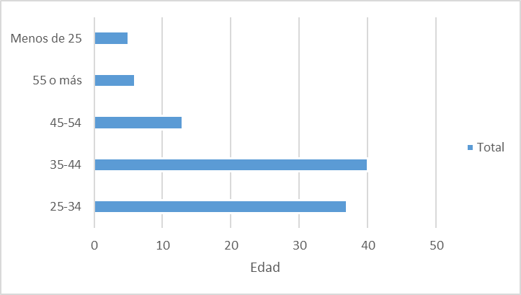
Fuente: Encuesta sobre emprendimiento rural en Sarapiquí, 2025

Este dato es relevante al señalar que el emprendimiento rural está siendo impulsado principalmente por personas en etapas productivas medias, con cierto grado de experiencia laboral o empresarial previa.
4.2 Nivel educativo y sectores productivos
Respecto al nivel educativo, se encontró que el 39 % de los emprendedores cuenta con secundaria completa, el 22 % con estudios universitarios, el 24 % con primaria completa y solo un 15 % con estudios técnicos. Esta distribución refleja un capital humano con formación básica, aunque con limitaciones para acceder a herramientas más complejas de gestión empresarial.
Gráfico 4. 2
Distribución relativa del nivel educativo de los emprendedores
en Sarapiquí, mayo 2025
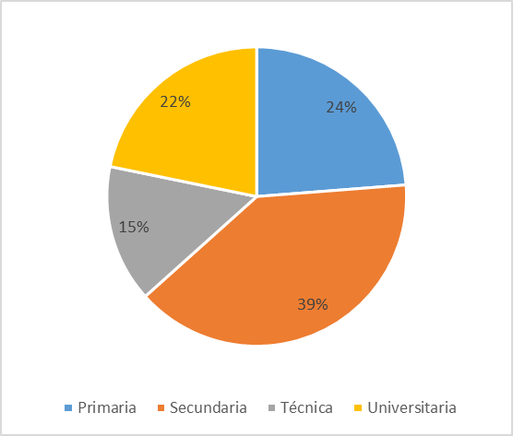
Fuente: Encuesta sobre emprendimiento rural en Sarapiquí, 2025

En relación con los sectores productivos, predomina el comercio (37 %) y los servicios (26 %), seguido de la producción agropecuaria (16 %) y el turismo rural (6 %), lo que confirma una economía diversificada dentro del contexto rural.
Gráfico 4. 3
Distribución relativa del sector productivo en los emprendimientos
en Sarapiquí, mayo 2025
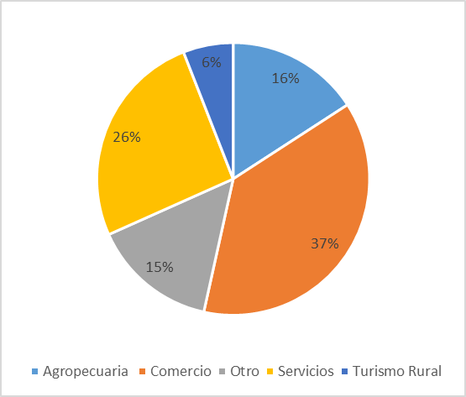
Fuente: Encuesta sobre emprendimiento rural en Sarapiquí, 2025

4.3 Formalización, empleo y uso de tecnología
Un hallazgo importante es que el 47 % de los emprendimientos no se encuentra formalizado, lo cual representa una barrera para acceder a crédito, participar en programas institucionales o escalar operaciones.
Gráfico 4. 4
Cantidad de emprendimientos formalizados en Sarapiquí, mayo 2025
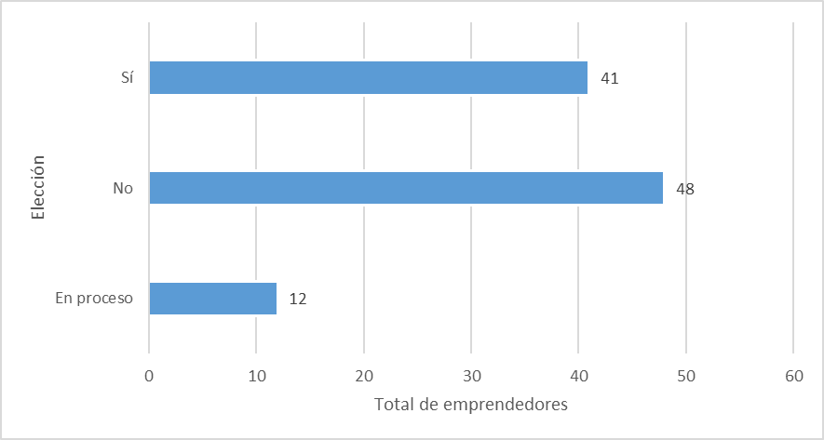
Fuente: Encuesta sobre emprendimiento rural en Sarapiquí, 2025

Asimismo, un 65 % de los encuestados indicó que tiene otro trabajo además del emprendimiento, lo que sugiere que la actividad emprendedora no genera ingresos suficientes para sostenerse por sí sola.
No obstante, un dato positivo es que el 74 % de los emprendedores usa redes sociales para promocionar sus productos, lo que indica una apropiación básica de herramientas digitales para mercadeo.
Gráfico 4. 5
Distribución relativa en el uso de redes sociales en emprendimientos, mayo 2025
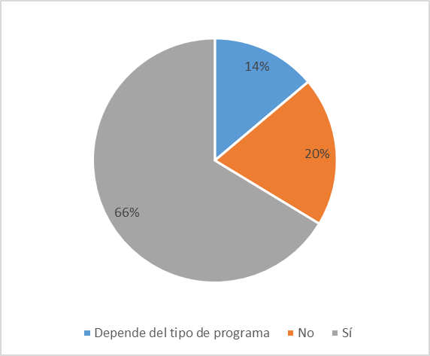
Fuente: Encuesta sobre emprendimiento rural en Sarapiquí, 2025
4.4 Grado de dificultad y principales obstáculos
En cuanto al grado de dificultad percibido para emprender en Sarapiquí, el 61 % calificó el proceso como “difícil”, mientras que un 10 % lo consideró “muy difícil”. Entre los principales factores que han provocado obstáculos, los más frecuentes fueron la falta de financiamiento, la escasa capacitación técnica y la falta de apoyo institucional. Estas respuestas refuerzan los hallazgos de estudios previos como los de López y Fernández (2023) y Cajas et al. (2022), al señalar que las barreras estructurales limitan el crecimiento del emprendedurismo rural.
Gráfico 4. 6
Percepción de dificultad para iniciar emprendimientos
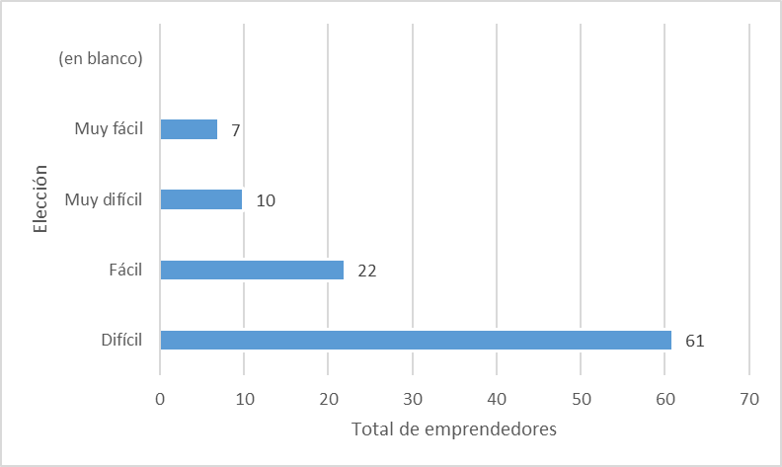
Fuente: Encuesta sobre emprendimiento rural en Sarapiquí, 2025
4.5 Necesidades y oportunidades
Finalmente, cuando se consultó dónde debería haber más apoyo, los encuestados priorizaron el acceso a crédito blando, el acompañamiento técnico y las redes de comercialización. Esto sugiere que los emprendedores están conscientes de sus necesidades y abiertos a integrar esfuerzos institucionales, siempre que estos respondan a su realidad local. Además, el 67 % expresó su interés en expandir su negocio, lo que refleja potencial de crecimiento y compromiso con su emprendimiento.
Gráfico 4. 7
Distribución relativa sobre el Interés por expandir el emprendimiento, mayo 2025
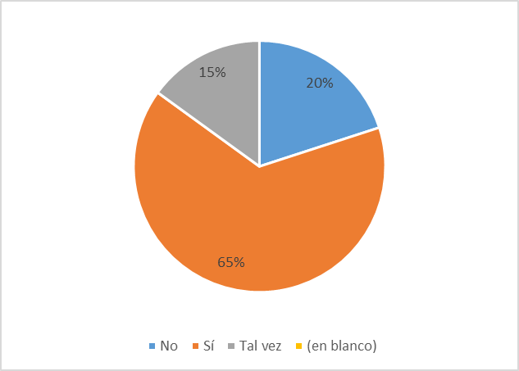
Fuente: Encuesta sobre emprendimiento rural en Sarapiquí, 2025

4.6 Asociación entre variables
Es necesario mencionar que se aplicó una prueba chi cuadrado para evaluar la relación entre el nivel educativo de los emprendedores y su percepción del grado de dificultad para emprender. El resultado fue χ²(4) = 12,67; p = .013, lo cual indica una asociación estadísticamente significativa (p < 0,05). Esto sugiere que el nivel educativo influye en cómo las personas perciben los desafíos del emprendimiento en la zona rural de Sarapiquí.
Asimismo, se realizó una prueba t de Student para comparar la percepción de dificultad entre quienes tienen otro trabajo además del emprendimiento y quienes se dedican exclusivamente a su iniciativa emprendedora. El resultado fue t(99) = 2,21; p = .029, lo cual muestra una diferencia significativa entre ambos grupos, siendo más alta la percepción de dificultad en quienes deben dividir su tiempo con otras actividades laborales.

CAPÍTULO V. Discusión
El presente estudio abordó como problema de investigación la necesidad de comprender las características, desafíos y oportunidades del emprendedurismo en la zona rural de Sarapiquí, Costa Rica, con el objetivo de informar políticas y programas que fortalezcan esta práctica económica en el contexto rural. A partir de un enfoque cuantitativo descriptivo, se obtuvieron datos de más de cien emprendedores locales mediante cuestionarios estructurados. Esta sección interpreta los hallazgos obtenidos y los compara con la literatura revisada, colocando los resultados en perspectiva teórica y práctica.
Uno de los principales hallazgos del estudio fue la percepción generalizada de alta dificultad para emprender, especialmente entre personas con menor nivel educativo. Este resultado se alinea con los planteamientos de Cajas, Ponce y Arteaga (2022), quienes destacan que la falta de formación formal limita la capacidad de gestión empresarial, innovación y adaptación a contextos cambiantes. La prueba chi cuadrado aplicada en este estudio (χ²(4) = 12,67; p = .013) confirmó una relación significativa entre el nivel educativo y la percepción de los desafíos, reforzando lo expuesto por autores como Restrepo (2020), quien identificó que los emprendedores rurales con menor educación enfrentan barreras mayores en cuanto a planificación, acceso a recursos y vinculación institucional.
Además, se encontró una diferencia estadísticamente significativa en la percepción del grado de dificultad entre quienes poseen otro empleo y quienes se dedican exclusivamente a su emprendimiento (t(99) = 2,21; p = .029). Esto respalda los hallazgos de López y Fernández (2023), quienes documentaron que el doble esfuerzo entre empleo y emprendimiento tiende a saturar la capacidad operativa del emprendedor, disminuyendo su rendimiento y percepción de sostenibilidad. Así, esta evidencia refuerza la idea de que las condiciones estructurales de empleo rural marcadas por la informalidad y baja estabilidad generan presiones que afectan directamente el éxito emprendedor.
Otro patrón observado es que los principales obstáculos para emprender identificados por los participantes fueron el acceso al financiamiento, la falta de capacitación y el escaso apoyo institucional. Este conjunto de factores coincide con la literatura internacional, donde autores como Arias et al. (2022) y Castaño et al. (2024) destacan estas carencias como limitantes clave en los emprendimientos rurales en América Latina. Particularmente en el caso costarricense, el estudio del Plan de Desarrollo Territorial PRODESA (2015) ya advertía sobre la desconexión entre las necesidades locales y las políticas de apoyo, un aspecto que nuestros datos corroboran empíricamente.
En contraste con las dificultades, también emergieron oportunidades destacadas. Por ejemplo, los encuestados señalaron áreas como el turismo rural y la producción agrícola sostenible como campos con potencial de crecimiento, lo cual coincide con las recomendaciones de la Organización de las Naciones Unidas para la Alimentación y la Agricultura y el Banco Mundial (2019) sobre diversificación productiva en zonas rurales. Este hallazgo es relevante para el diseño de estrategias que impulsen emprendimientos contextualizados, aprovechando los recursos locales y los valores culturales.
Un hallazgo inesperado fue la alta disposición de los encuestados a continuar con sus emprendimientos a pesar de las múltiples barreras percibidas. Este compromiso fue visible incluso en contextos adversos, lo cual puede interpretarse como una señal de resiliencia estructural en la comunidad. Tal fenómeno ha sido documentado parcialmente por Santana et al. (2023), quienes señalaron que en ambientes con escaso apoyo estatal, las redes de solidaridad y la motivación intrínseca tienden a fortalecer la continuidad de los negocios familiares. Este hallazgo refuerza la importancia de incorporar estrategias de acompañamiento emocional y comunitario como parte de los programas de apoyo.
En cuanto a las limitaciones del estudio, debe señalarse que el instrumento utilizado fue autoadministrado, lo cual puede introducir sesgos por deseabilidad social o comprensión limitada de las preguntas en algunos casos. Además, si bien la muestra fue estadísticamente significativa, la distribución geográfica no cubrió todas las comunidades del cantón de Sarapiquí. Estas limitaciones deben ser consideradas al generalizar los hallazgos a nivel regional o nacional.
A pesar de estas limitaciones, el presente estudio aporta evidencia empírica novedosa sobre el ecosistema emprendedor en contextos rurales costarricenses. La triangulación entre los resultados cuantitativos obtenidos y la literatura científica permite validar y profundizar en el conocimiento sobre los factores que determinan el éxito o fracaso de los emprendimientos en zonas como Río Frío, La Victoria y La Chávez. Además, introduce nuevas perspectivas sobre el impacto de las condiciones laborales externas (como tener otro empleo) y la resiliencia local, aspectos poco documentados hasta ahora en estudios similares.
En conclusión, los resultados de esta investigación revelan que el emprendimiento rural en Sarapiquí está determinado por una combinación de factores estructurales, individuales e institucionales. La educación, el acceso a recursos y la estabilidad laboral influyen directamente en la percepción y el éxito de los emprendimientos. Estos hallazgos tienen implicaciones directas para el diseño de políticas públicas diferenciadas, con enfoque territorial y participativo. Como proyección futura, se recomienda profundizar en estudios longitudinales que permitan analizar la evolución de los emprendimientos rurales y su sostenibilidad en el tiempo. Asimismo, resulta clave incluir metodologías mixtas que integren la voz de los actores locales desde enfoques cualitativos. El conocimiento generado por este estudio representa una base sólida para transformar el discurso institucional en acciones efectivas y contextualizadas.

CAPÍTULO VI. Conclusiones
El presente estudio ha aportado una visión integral sobre las características, desafíos y oportunidades del emprendedurismo en la zona rural de Sarapiquí, particularmente en comunidades del distrito de Horquetas. A partir de un enfoque cuantitativo descriptivo y una muestra significativa de emprendedores locales, se logró identificar una serie de elementos estructurales y contextuales que condicionan el desarrollo de iniciativas emprendedoras en territorios alejados del centro económico del país. La sistematización de estos hallazgos, en contraste con la literatura académica reciente, permite avanzar en la comprensión del ecosistema emprendedor rural costarricense desde una perspectiva empírica y contextualizada.
Uno de los aportes más relevantes del estudio radica en la confirmación de que el nivel educativo influye significativamente en la percepción de las dificultades para emprender, lo cual coincide con los planteamientos de Restrepo (2020) y Cajas, Ponce y Arteaga (2022). Asimismo, se constató que los emprendedores que deben dividir su tiempo con un empleo adicional tienden a percibir mayores barreras, lo que amplía el debate sobre las condiciones estructurales del empleo rural y su impacto sobre el autoempleo productivo. Estos hallazgos ofrecen evidencia para cuestionar la efectividad de programas uniformes de fomento al emprendimiento que no consideran las realidades particulares de las zonas rurales.
Además, la identificación de obstáculos como el acceso limitado a financiamiento, la carencia de formación empresarial y el escaso acompañamiento institucional refuerza lo que otros estudios han documentado a nivel regional (Arias et al., 2022; López y Fernández, 2023). La coincidencia de estos factores con las políticas mal adaptadas identificadas en PRODESA (2015) subraya la urgencia de replantear el diseño de los programas públicos desde un enfoque de gobernanza más participativa y territorializada. Esta necesidad es aún más evidente al considerar la resiliencia de los emprendedores observada en los datos: una proporción significativa se mostró dispuesta a continuar con sus negocios a pesar de las múltiples barreras, reflejando una motivación intrínseca poco considerada en el diseño institucional de políticas públicas.
Este estudio no solo reafirma tendencias identificadas en la literatura, sino que también introduce hallazgos novedosos, como la disposición a sostener emprendimientos incluso en condiciones adversas y la identificación de sectores con potencial no explotado, como el turismo rural y la producción agroecológica. Estas oportunidades representan un punto de partida para redirigir los esfuerzos de inversión pública y privada hacia iniciativas que combinen sostenibilidad ambiental, identidad local y desarrollo económico inclusivo.
En definitiva, esta investigación deja en evidencia que el emprendimiento rural no puede ser entendido como una estrategia aislada, sino como parte de un entramado social, económico y cultural que requiere intervención multisectorial y contextualizada. La integración de análisis estadísticos con revisión de literatura ha permitido ofrecer una visión más rica y crítica del fenómeno, aportando insumos valiosos tanto para la academia como para la formulación de políticas públicas. A futuro, será fundamental ampliar la cobertura geográfica de estudios similares, incorporar metodologías mixtas que incluyan la voz directa de los emprendedores, y establecer sistemas de monitoreo que permitan evaluar a largo plazo la efectividad de las intervenciones propuestas.

CAPÍTULO VII. Recomendaciones

Con base en los hallazgos de este estudio, se plantean una serie de recomendaciones dirigidas a distintos actores clave del ecosistema emprendedor rural en Sarapiquí, con el objetivo de contribuir al fortalecimiento y sostenibilidad de las iniciativas productivas locales. Estas recomendaciones se derivan de la interpretación crítica de los datos y buscan ampliar la forma en que se ha abordado tradicionalmente el emprendedurismo rural, promoviendo enfoques más integrales, participativos y contextualizados.
- Reformulación de las políticas públicas desde una perspectiva territorial participativa:
Los resultados de esta investigación muestran una desconexión entre las políticas nacionales de fomento al emprendimiento y las condiciones reales de las comunidades rurales. Es fundamental que las estrategias de apoyo sean diseñadas con la participación activa de los emprendedores locales, incluyendo diagnósticos participativos, comités de seguimiento comunitarios y mecanismos de retroalimentación continua. Solo así se logrará que las políticas respondan efectivamente a las particularidades socioculturales y económicas de regiones como Sarapiquí.

- Fortalecimiento de programas de capacitación técnica y empresarial contextualizada:
La falta de conocimientos específicos en gestión de negocios, mercadeo y planificación financiera fue identificada como uno de los principales obstáculos. Por ello, se recomienda que instituciones como el Instituto Nacional de Aprendizaje y el Ministerio de Economía, Industria y Comercio desarrollen módulos formativos enfocados en emprendimientos rurales, que utilicen metodologías prácticas, basadas en la experiencia y adaptadas al nivel educativo de los participantes. También se sugiere incluir enfoques interculturales y de género.

- Creación de mecanismos flexibles de financiamiento rural:
El acceso a capital fue reportado como una barrera recurrente. Es necesario repensar los instrumentos financieros tradicionales y generar modelos de microfinanzas rurales que contemplen tasas diferenciadas, periodos de gracia ajustados a los ciclos productivos y garantías alternativas. Se podría impulsar alianzas público-privadas con cooperativas, ONG y bancos de desarrollo que estén dispuestos a asumir un rol más activo en la inclusión financiera rural.

- Promoción de redes colaborativas y plataformas de comercialización locales:
Dado el aislamiento geográfico y comercial que enfrentan muchos emprendedores rurales, se propone fomentar redes comunitarias de intercambio de experiencias, conocimientos y recursos. Asimismo, plataformas digitales o ferias locales impulsadas por las municipalidades o instituciones de la intervención productiva pueden facilitar la visibilidad de los productos rurales y mejorar el acceso a mercados regionales y nacionales.

- Inclusión de acompañamiento psicosocial y comunitario en los programas de emprendimiento:
El hallazgo relacionado con la resiliencia de los emprendedores, incluso en contextos adversos, sugiere que las motivaciones personales y comunitarias son un recurso clave. Por ende, se recomienda incorporar componentes de mentoría, redes de apoyo emocional y fortalecimiento del tejido social en las estrategias de desarrollo económico rural.

- Incentivar emprendimientos sostenibles con enfoque ambiental y turístico:
Se debe promover el aprovechamiento de los recursos naturales y culturales del territorio mediante emprendimientos orientados al ecoturismo, la producción agroecológica y otras formas de economía verde. Estos sectores no solo ofrecen ventajas competitivas, sino que también refuerzan el compromiso con la sostenibilidad, además de aprovechar la geografía del cantón.

Referencias:
- Arias, J., Julio, H., Tafur, T., & Vásquez, M. (2022). Políticas públicas inclusivas en los emprendimientos rurales en la región de Lima. Revista Científica de Ciencias Sociales. https://ve.scielo.org/scielo.php?pid=S2665-01692024000300152&script=sci_arttext
- Cajas, V., Ponce, P., & Arteaga, B. (2022). Factores de innovación para fortalecer el emprendimiento en América Latina: un mapeo sistemático. Revista Colombiana de Ciencias Administrativas, 4(2), 58-74.
- Castaño, A., Gómez, M., & Rodríguez, L. (2024). Emprendimiento femenino rural: aportes al desarrollo del territorio desde un enfoque de género. Revista de Estudios Rurales, 12(1), 45-60.
- Castaño, L., Morales, G., & Jiménez, R. (2024). Emprendimiento femenino rural y diversificación productiva. Estudios Rurales Latinoamericanos, 22(1), 33–52.
- López, M., & Fernández, R. (2023). Estudio de caso de cinco mujeres de la comunidad de San Ramón de la Virgen de Sarapiquí: turismo rural, emprendimiento y empoderamiento de mujeres. Universidad de Costa Rica.
- Plan de Desarrollo Rural Territorial Sarapiquí - PRODESA. (2015). Diagnóstico y estrategias de desarrollo para el cantón de Sarapiquí. Ministerio de Agricultura y Ganadería de Costa Rica.
- Asencio, R. (2021). Haku Wiñay: Potencialidad y retos de las nuevas intervenciones de inclusión económica en las zonas rurales andinas. Instituto de Estudios Peruanos.
- Chaves, M., Rodríguez, L., & Vargas, J. (2023). Emprendimiento rural y desarrollo sostenible en Costa Rica. Revista de Desarrollo Rural, 12(1), 45–60.
- Florez Cardoso, H. (2025). Gestión para el desarrollo de eventos turísticos en Latinoamérica. Revista de Investigación Científica, 5(2), e502097.
- González, A., & Rodríguez, M. (2022). Educación emprendedora en zonas rurales: Un estudio de caso en Costa Rica. Revista Educación y Desarrollo, 17(2), 89–105.
- López, M., & Fernández, R. (2023). Políticas públicas y emprendimiento rural en Costa Rica: Un análisis crítico. Revista de Políticas Públicas, 15(3), 120–138.
- Martínez, P., & Pérez, L. (2020). Innovación tecnológica en el emprendimiento rural: Retos y oportunidades. Revista de Innovación y Tecnología, 8(4), 200–215.
- Nivelo Guamán, C. A., & Urgilés Cabrera, E. H. (2024). Estrategias de comunicación visual para emprendimientos rurales. Scientific, 9(32), 208–228.
- Ramírez, S., & Soto, E. (2022). Empoderamiento femenino y emprendimiento en zonas rurales de Costa Rica. Revista de Estudios de Género, 10(1), 55–70.
- Rodríguez-García, M., Guijarro-García, M., & Carrilero-Castillo, A. (2021). An overview of ecopreneurship, eco-innovation, and the ecological sector. Sustainability, 11(21), 5964. https://doi.org/10.3390/su11215964
- Restrepo, D. (2020). Barreras estructurales en el emprendimiento de mujeres rurales. Revista Colombiana de Estudios Rurales, 17(3), 92–108.
- Santana, V. F., Chebabi, R. Z., & Millen, D. (2023). Challenges and opportunities in providing small farmers equal access to wealth via rural credit in Brazil. Journal of Rural Studies, 89, 45–56. https://doi.org/10.1016/j.jrurstud.2021.10.005
- Suárez Caro, L. K., & Camacho Bonilla, A. (2023). Políticas públicas de educación rural y desarrollo territorial: Una revisión sistemática de la literatura (2012–2023). Boletín de Antropología, 38(65), 11–33.
- Tedesco, M. S., & Ramos Soria, F. J. (2023). Grassroots innovation actors: Their role and positioning in economic ecosystems—A comparative study through complex network analysis. Journal of Innovation Economics & Management, 40(1), 75–98. https://doi.org/10.3917/jie.pr1.0001
- Vargas, C., & Morales, D. (2021). Financiamiento alternativo para emprendedores rurales: El caso de las cooperativas en Costa Rica. Revista de Economía Social, 6(2), 33–50.
- Vázquez Maguirre, M. (2022). El desarrollo sostenible a través de empresas sociales en comunidades indígenas de México. Revista de Desarrollo Rural, 11(2), 100–115.
- Arias, J. E., Julio, C., Tafur, A., & Vásquez, J. (2022). Influencia de las políticas públicas inclusivas en los emprendimientos rurales en Lima, Perú. Revista Latinoamericana de Estudios Sociales, 5(2), 112–129.
- Cajas, A., Ponce, D., & Arteaga, R. (2022). Innovación y acceso a recursos en el éxito del emprendimiento rural: Un estudio en América Latina. Revista Científica de Emprendimiento, 8(1), 33–47.
- Castaño, Y., Gallego, J., & López, M. (2024). Comportamiento emprendedor de mujeres rurales en Colombia. Revista Colombiana de Ciencias Sociales, 15(1), 45–62.

Anexos

Anexo 1. Enlace de la encuesta
https://forms.office.com/Pages/ResponsePage.aspx?id=A-nzuJhyF0WTUXsHyECpuA9q9nBpQKVOsL0pLaeEPEZURUpaVDBSWFQ0UTJFRFE4TUFDN0hNOVdMMS4u

Anexo 2. Respuestas


